**Информационная справка о результатах Всероссийских проверочных работ в 2020-2021 учебном году**

Одним из показателей качества образования, кроме внутренней оценки, являются результаты внешней оценки, в частности, Всероссийских проверочных работ, характеризующихся **стандартизированностью и объективностью.**

ВПР в 2020-2021 учебном году проводились в сентябре 2020 (за курс предыдущего класса) и марте-мае 2021 года. Обратимся к некоторым результатам, представленным ОО **в ходе мониторинга качества образования по итогам учебного года**.

1. **По направлению «Достижение обучающимися планируемых предметных результатов освоения основной образовательной программы начального общего образования (базового уровня и уровня выше базового)»:**

Для анализа использовались только данные результатов ВПР в 4 классах.

1.1.Показатель «Доля обучающихся 4 классов, успешно выполнивших задания ВПР по **русскому языку** **базового уровня** в условиях подтверждения объективности данной оценочной процедуры на этапе проведения и проверки работ, от общего количества обучающихся 4 классов (%)»

1.2. Показатель «Доля обучающихся 4 классов, успешно выполнивших задания **повышенного уровня** сложности ВПР по **русскому языку** в условиях подтверждения объективности данной оценочной процедуры на этапе проведения и проверки работ, от общего количества обучающихся 4 классов(%)

ВПР за 2019\2020 у. г. в 5-8 классах проводились в сентябре 2020\2021 года по программам предыдущего класса(например, 5 классы выполняли ВПР за 4 класс), поэтому в таблицах используется сравнение 2020 г. (сентябрь) и март-май 2021 года. Как видно из таблиц, большинство школ, за исключением МБОУСОШ № 11 и 1, справились с заданиями базового и повышенного уровня по русскому языку в конце учебного года гораздо успешнее, чем в сентябре, когда после дистанционного обучения и летних каникул не было возможности организовать полноценное повторение пройденного материала. В 2021 году более 80% учащихся справились с базовым уровнем в МБОУСОШ № 1, 3, Гимназии. Только в МБОУСОШ № 14 значительная разница между результатами 2020 и 2021 года (соответственно 82,8% и 60,7%). Косвенно это может свидетельствовать об усилении мер по объективности оценочных процедур в 2021 г. Наиболее низкий % выполнения повышенного уровня в МБОУСОШ № 3 (0%), МБОУСОШ №12(4,8%)и МБОУСОШ № 14(10,2%). Наибольший % выполнения базового уровня в МБОУСОШ № 1, 3 и Гимназии. С двумя заданиями повышенного уровня (на распознавание имен существительных и имен прилагательных в предложении и их грамматических признаков) лучше всего справились в МБОУСОШ № 1 и Гимназии.

1.3.Показатель «Доля обучающихся 4 классов, успешно выполнивших задания ВПР **по математике базового** уровня в условиях подтверждения объективности данной оценочной процедуры на этапе проведения и проверки работ, от общего количества обучающихся 4 классов»

1.4. Показатель «Доля обучающихся 4 классов, успешно выполнивших задания **повышенного** уровня сложности ВПР по математике в условиях подтверждения объективности данной оценочной процедуры на этапе проведения и проверки работ, от общего количества обучающихся 4 классов (%)»

По математике в 4 классах с заданиями базового уровня хуже всех справились в МБОУСОШ № 4, 15(соответственно не справившихся с ВПР 43,3% и 30,85%). По математике в 4 классе ВПР содержали два задания повышенного уровня, проверяющие овладение основами логического и алгоритмического мышления. По выполнению заданий повышенного уровня заметно выше результаты в МБОУСОШ № 15 и МБОУ «Гимназия»(65,6% и 80% соответственно).

1.5.Показатель «Доля обучающихся 4 классов, успешно выполнивших задания ВПР **по окружающему миру базового уровня** в условиях подтверждения объективности данной оценочной процедуры на этапе проведения и проверки работ, от общего количества обучающихся 4 классов (%)»

1.6.Показатель «Доля обучающихся 4 классов, успешно выполнивших задания **повышенного уровня сложности ВПР по окружающему миру** в условиях подтверждения объективности данной оценочной процедуры на этапе проведения и проверки работ, от общего количества обучающихся 4 классов (%)».

По окружающему миру предложено было 3 задания повышенного уровня, они проверяли следующие умения:1. Овладение начальными сведениями о сущности и особенностях объектов, процессов и явлений действительности(природных, социальных, культурных, технических и др.);овладение логическими действиями анализа, синтеза, обобщения, классификации по родовидовым признакам; 2. Освоение доступных способов изучения природы (наблюдение, измерение, опыт);овладение логическими действиями сравнения, анализа, синтеза, установления аналогий и причинно-следственных связей, построения рассуждений;

осознанно строить речевое высказывание в соответствии с задачами коммуникации; 3. Освоение элементарных правил нравственного поведения в мире природы и людей; использование знаково-символических средств представления информации для создания моделей изучаемых объектов и процессов; осознанно строить речевое высказывание в соответствии с задачами коммуникации. Достаточно высокий % выполнения заданий повышенного уровня в 2021 г. в МБОУСОШ № 1(67%) и Гимназии(81,2%).

1. **По направлению «Достижение обучающимися планируемых предметных результатов освоения основной образовательной программы основного общего образования (базового уровня и уровня выше базового)»:**

2.1. Показатель «Доля обучающихся 5 классов, успешно выполнивших задания ВПР по русскому языку в условиях подтверждения объективности данной оценочной процедуры на этапе проведения и проверки работ, от общего количества обучающихся 5 классов (%)»

Как видно из таблицы, результаты выполнения ВПР **5 классами** (все задания были базового уровня) в 2021 году стабильны и выше предыдущего года. Наилучший результат показали МБОУСОШ № 1 (85%), 5 (93%), 12 (89,1%), Гимназия (93,9%).

2.2.В Показателе «Доля обучающихся **6 классов**, успешно выполнивших задания **ВПР по русскому языку** в условиях подтверждения объективности данной оценочной процедуры на этапе проведения и проверки работ, от общего количества обучающихся 5-8 классов (%)» обращает на себя внимание очень низкий результат МБОУСОШ № 1 и МБОУСОШ № 11.Проверка статистики на сайте ФИОКО показала, что в 2021 г. в МБОУСОШ № 1 - 86, 05% выполнения, в МБОУСОШ № 11-62,92%. Таким образом, этими школами были предоставлены недостоверные данные или при заполнении мониторинга произошла техническая ошибка. Тем не менее, хотя уровень преподавания русского языка на базовом уровне в 5- и 6 классах достаточно стабилен, наблюдается тенденция к снижению: в 2021 г. в 5 классах – 84% успеваемости в 6 классах- 74,21 %.

2.3. Показатель «Доля обучающихся 5 классов, успешно выполнивших задания **повышенного и высокого уровня ВПР по истории** в условиях подтверждения объективности данной оценочной процедуры на этапе проведения и проверки работ, от общего количества обучающихся 5 классов (%)»

В 7 классе предлагалось три задания повышенного и высокого уровня, которые выявляли следующие умения: осознанно использовать речевые средства в соответствии с задачей коммуникации; владеть основами самоконтроля, самооценки, принятия решений и осуществления осознанного выбора в учебной и познавательной деятельности, устанавливать причинно-следственные связи, строить логическое рассуждение, умозаключение и делать выводы; осуществлять осознанный выбор в учебной и познавательной деятельности, уметь создавать обобщения, классифицировать, самостоятельно выбирать основания и критерии для классификации; формировать способности к межкультурному диалогу, восприятию и бережному отношению к культурному наследию Родины, ориентиров для гражданской, этнонациональной, социальной, культурной самоидентификации. Как видно из таблицы, результаты 2021 года выше предыдущего во всех школах, за исключением МБОУСОШ 1. Заметно выше, чем у других, результат в МБОУ «Гимназия» (57,5%).

2.4. Показатель «Доля обучающихся **6 классов**, успешно выполнивших задания **повышенного уровня ВПР по биологии** в условиях подтверждения объективности данной оценочной процедуры на этапе проведения и проверки работ, от общего количества обучающихся 5-8 классов (%)».

Результаты по биологии демонстрируют нестабильную картину в целом по городу. В 6 классе было 3 задания повышенного уровня (Органы цветкового растения. Микроскопическое строение растений. Жизнедеятельность цветковых растений Биология как наука. Методы изучения живых организмов. Свойства живых организмов). Вообще не справились с повышенным уровнем в МБОУСОШ № 3, низкие результаты в МБОУСОШ № 11 и МБОУСОШ № 12. Самые высокие результаты в МБОУСОШ № 4 (76,9%) и МБОУ «Гимназия»(68,5%).

2.5.Показатель «Доля обучающихся **7 классов**, успешно выполнивших задания **повышенного и высокого уровня ВПР по физике** в условиях подтверждения объективности данной оценочной процедуры на этапе проведения и проверки работ, от общего количества обучающихся 5-8 классов (%)»

По физике в 7 классе предлагалось 4 задания повышенного и 2 задания высокого уровня, среди них на основе анализа условия задачи записывать краткое условие,

выделять физические величины, законы и формулы, необходимые для ее решения,

проводить расчеты и оценивать реальность полученного значения физической величины анализировать отдельные этапы проведения исследований и интерпретировать результаты наблюдений и опытов; решать задачи, используя физические законы. Самфй максимальный % выполнения заданий повышенного уровня в 2021 году в МБОУ «Гимназия» (27,16%). Наиболее низкие результаты в МБОУСОШ 1(5%), МБОУСОШ № 3(4,4%), МБОУСОШ № 11(7, 7%). Если результат МБОУСОШ № 3 объясним (нет учителя физики), то в МБОУСОШ № 1 и 11 преподают опытные учителя и надо делать более детальный анализ причин.

2.6. Показатель «Доля обучающихся **7 классов**, успешно выполнивших задания **базового уровня ВПР по математике** в условиях подтверждения объективности данной оценочной процедуры на этапе проведения и проверки работ, от общего количества обучающихся 5-8 классов (%)». Представленная ниже таблица демонстрирует, что, в отличие от большинства предметов, результаты по *математике в 2021 году в 4 школах (МБОУСОШ 4, 11, 12, 14) хуже предыдущего года, что еще раз подтверждает, во–первых, дефицит предметников, во-вторых, неудовлетворительное качество преподавания математики*.

2.7. Показатель «Доля обучающихся **8 классов**, успешно выполнивших задания **базового уровня ВПР по математике** в условиях подтверждения объективности данной оценочной процедуры на этапе проведения и проверки работ, от общего количества обучающихся 5-8 классов (%)».

Из таблицы видно, что МБОУСОШ № 1, 4, 5, 11, 15 не предоставлены данные за предыдущий год, возможно, данная информация на уровне образовательной организации **не анализируется и не используется для дальнейшей работы по повышению качества преподавания математики**, о чем, кстати, свидетельствуют достаточно низкие результаты выполнения базового уровня в 2021 году (16%, 54%, 52,4%, 10%, 50,8% соответственно).

2.8. Показатель «Доля обучающихся **8 классов**, успешно выполнивших задания **повышенного уровня ВПР по математике** в условиях подтверждения объективности данной оценочной процедуры на этапе проведения и проверки работ, от общего количества обучающихся 5-8 классов (%)». Предлагалось 6 заданий повышенного уровня, среди них проверяющие такие умения, как умение моделировать реальные ситуации на языке геометрии, использовать функционально графические представления для описания реальных зависимостей,

оперировать на базовом уровне понятиями геометрических фигур, применять геометрические факты для решения практических задач.

Наиболее низкие результаты в 2021 году показали МБОУСОШ № 11(7,1%), 12 (11,1%), и 14(3,8%). Обращает на себя внимание тот факт, что шесть школ из девяти предоставили неполную информацию по данному показателю, что еще раз подтверждает отсутствие системы в анализе результатов ВПР и их дальнейшем использовании в работе.

Анализ показателя «Сравнение отметок по ВПР с отметками по журналу» выявил следующее: впр рус 5 кл 21 % подтвержденных отметок близок к среднекраевому и среднегородскому у школ №3,11,14 и МГ. Ниже отметок по журналу в сош 4,5,12. 

По ВПР по русскому языку в 6 классах тенденция к ухудшению: завышение отметок наблюдается в СОШ 3, 4,11 и 12. В СОШ 5,14,15 и МГ совпадение отметок выше краевого и городского показателя. 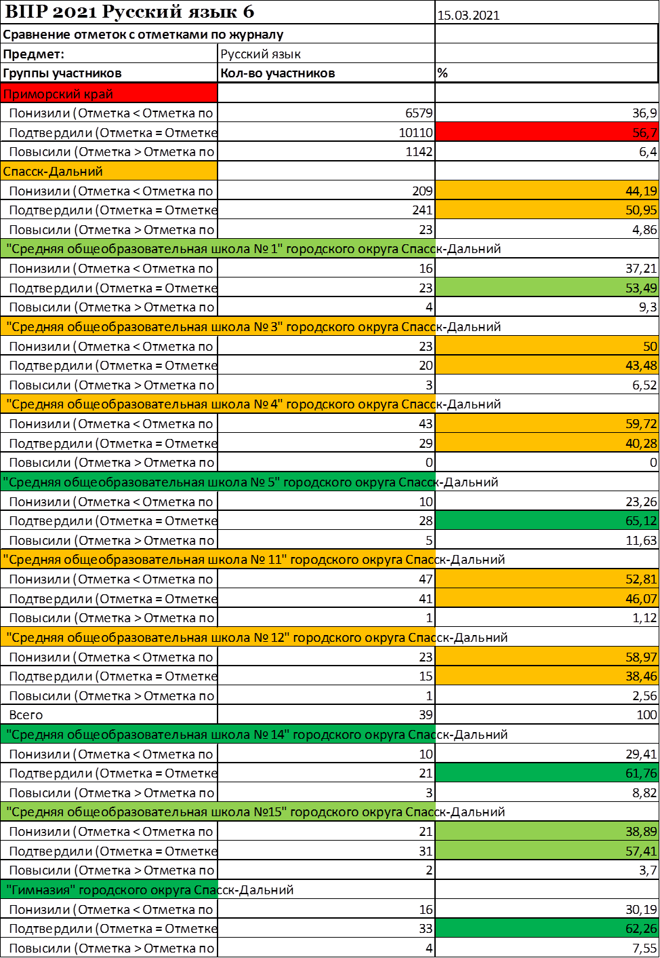

ПО ВПР по математике в 5 классах завышены отметки в СОШ 3,4 и 14. В 6 классах завышают отметки в СОШ 5 и 12. В 7 классах – у СОШ 3. По математике 7 классы завышение отметок наблюдается в СОШ 12 и 15. 





Непременным условием проведения работ является объективность. Надо отметить, что большинство школ приняло в этом году конкретные меры: разработана необходимая документация, созданы школьные предметные комиссии, исключающие конфликт интересов, составлены графики выходов общественных наблюдателей для осуществления наблюдения, проводятся мероприятия по формированию позитивного отношения участников образовательных отношений к ВПР и другим оценочным процедурам. Работала муниципальная комиссия по проверке и перепроверке работ. Наиболее полно и качественно организована работа по этому направлению в МБОУ «Гимназия» (9б. из 9б.максимальных). У них своевременно была размещена вся необходимая актуальная документация.

Образовательным организациям необходимо разработать недостающую документацию по обеспечению объективности оценочных процедур, подготовить аналитические справки по итогам весенних ВПР в 2021 г. и разместить их на сайтах образовательных организаций. Исключить **формальное, бессодержательное составление аналитических отчетов и в целом подход к ВПР.**

Акишева О.А., заместитель начальника

управления образования АГО Спасск-Дальний, муниципальный координатор ВПР